- Для того чтобы произвести конфигурирование устройства, необходимо подключиться к нему через web-браузер (программу для просмотра гипертекстовых документов), например, Firefox, Internet Explorer. Для этого необходимо ввести в адресной строке браузера IP-адрес устройства (при заводских установках адрес: - 192.168.0.1, маска подсети – 255.255.255.0).
После введения IP-адреса устройство запросит имя пользователя и пароль.
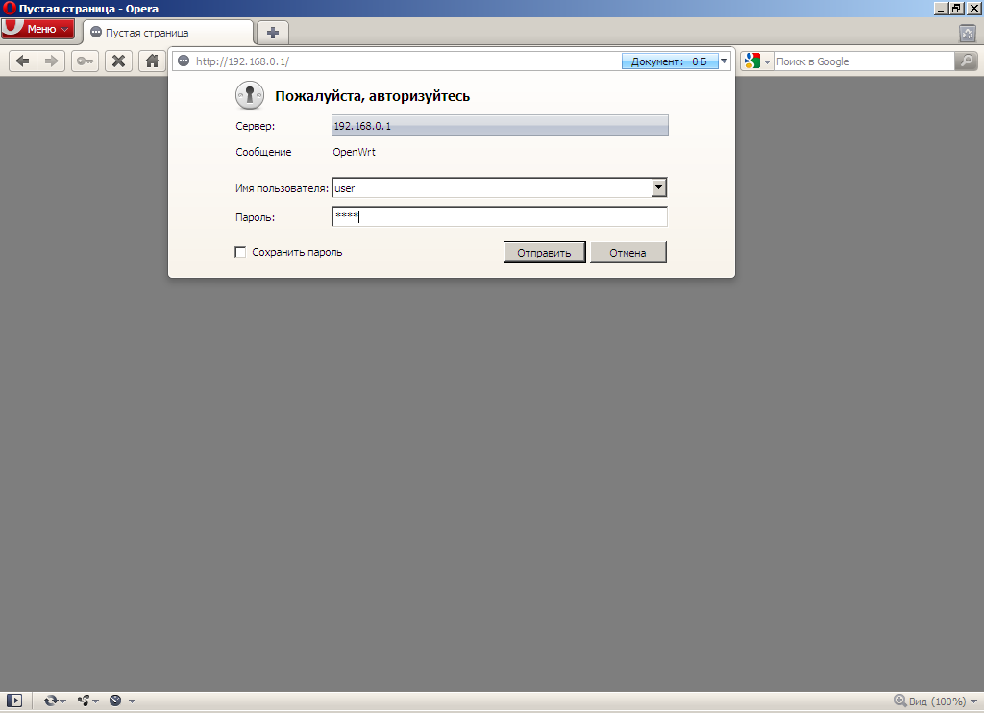
Имя пользователя user, пароль user
- Перейдите на вкладку Сеть->Wi-Fi.
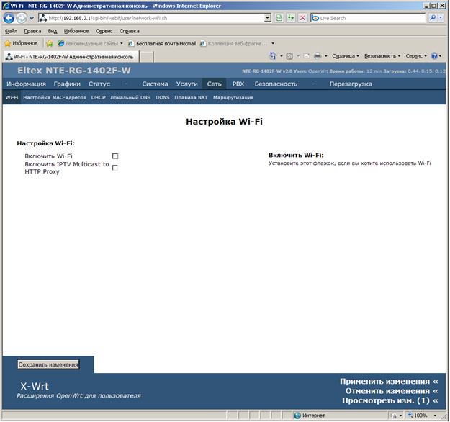
- В открывшейся вкладке необходимо поставить галочку «Включить Wi-Fi» и настроить следующие параметры:
  - Введите идентификатор сети Wi-Fi (SSID) (имя беспроводной сети)
  - Выберите номер канала для сети Wi-Fi (частотный канал работы Wi-Fi)
  - Выберите режим работы 802.11bgn.
  - Выберите Режим безопасности. Рекомендуется использовать WPA2 (На данной версии программного обеспечения некорректно работает режим «Использовать WPA и WPA2», поэтому его использование нежелательно)
  - Выберите способ аутентификации выбрать Secret phrase
  - Введите секретную фразу WPA (Ключ для доступа к сети)
  - Если подключена услуга Телевидение на ПК, включите IPTV Multicast to HTTP Proxy
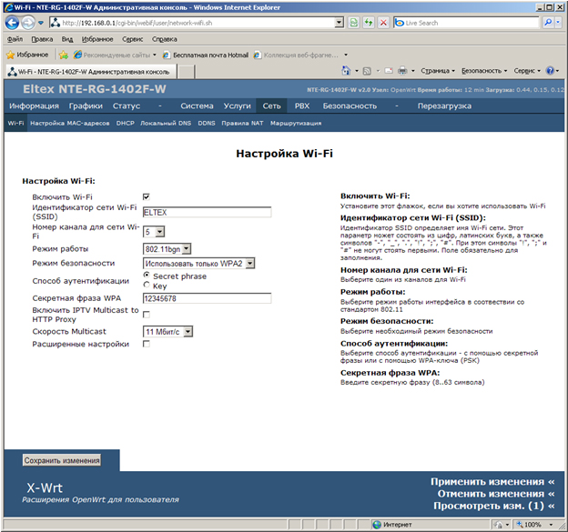
- Нажмите кнопку «Сохранить изменения» в нижней части страницы, а затем «Применить изменения».
- Дождавшись применения настроек, необходимо перезагрузить устройство.

